# 二叉搜索树

#### 数据结构：

二叉搜索树的基本性质：

若它的左子树不为空，则左子树上所有节点的值均小于根节点的值

若它的右子树不为空，则右子树上所有节点的值均大于根节点的值

它的左、右子树也分别为二叉搜索树

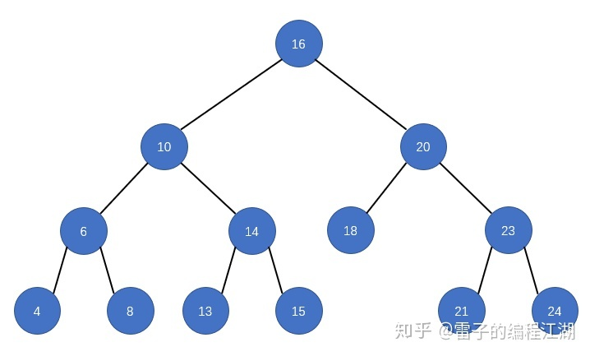

二叉搜索树的时间复杂度：

在理想情况下，二叉搜索树是平衡的，此时查询某个数据的时间复杂度是o(log2(n))，其高度也是o(log2(n))。但是在特殊情况下会变成类似线性列表的结构，此时的时间复杂度为o(n)，其高度也是o(n)。因此二叉搜索树的时间复杂度在o(log2(n))到o(n)，为了避免类似线性列表的结构，就需要平衡二叉搜索树(AVL)。

#### **数据结构操作：**

查找与遍历：

1. 前序遍历
2. 中序遍历
3. 后序遍历